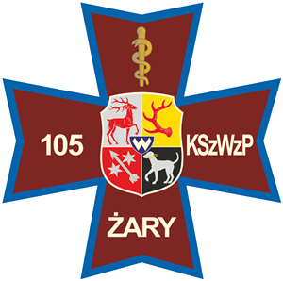

Misją naszego Szpitala jest dbanie o najcenniejszy dar jaki mogliśmy otrzymać - ZDROWIE dane nam jedno na całe życie. Wiemy, że sprostanie temu zadaniu nie jest tylko wielce satysfakcjonujące, ale i wymagające motywacji. Staramy się to osiągnąć, słuchając naszych pracowników, poznając ich potrzeby, budując w nich zaangażowanie oraz zapewniając im bezpieczeństwo.
Dołącz do nas i razem z nami dbaj o zdrowie naszych pacjentów.

105. Kresowy Szpital Wojskowy z Przychodnią SP ZOZ w Żarach
zatrudni pielęgniarki

Oferujemy:
- różnorodne formy zatrudnienia
- pracę w systemie zmianowym, elastycznym w stosunku do dyspozycji kandydata
- możliwość podnoszenia kwalifikacji zawodowych, doskonalenia umiejętności i poszerzania kompetencji
- pracę zgodną ze standardami światowej praktyki ochrony zdrowia
- miłą, przyjazną atmosferę pracy oraz wsparcie zarówno współpracowników, jak i przełożonych

Oczekujemy:
- wykształcenia kierunkowego
- czynnego prawa wykonywania zawodu
- znajomości podstawowych procedur pielęgniarskich i samodzielności w ich wykonywaniu
- chęci podejmowania inicjatywy oraz szybkiego reagowania na zmieniającą się sytuację na oddziale
- przyjaznego nastawienia do pacjentów, współpracowników oraz przełożonych
- mile widziane doświadczenie na podobnym stanowisku.

Kontakt :
Naczelna Pielęgniarka
Dorota Bieńkowska 684707817, d.bienkowska@105szpital.pl
Kadry
Mariola Majewska
tel., 684707856 , e-mail m.majewska@105szpital.pl

